
№1

Профессии будущего
стр. 2

Последний год он самый трудный…
стр. 3

Устал – отдохни-
стр. 4

Газета для учащихся и учителей
октябрь
2004г.
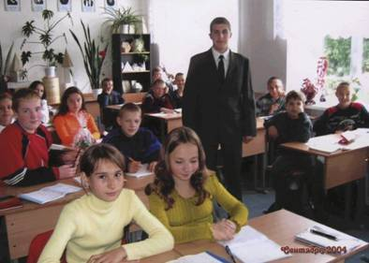

День самоуправления

5 октября в нашей стране и некоторых странах СНГ празднуют «День учителя». В этот день в нашей школе впервые прошел день самоуправления. В роли учителей и администрации школы выступали учащиеся 11 классов, они вели уроки с 1 по 10 классы.
Многие из «учителей» подошли к своей роли серьезно. Но, как говорится, в каждом правиле есть исключения, может быть, они просто не осознали всей серьезности этой миссии. Казусы случались и среди учащихся.
Для учащихся 11 классов было полезно побывать в «шкуре» учителей. Ведь некоторые смогли оценить свои поступки и поведение, увидеть мир глазами учителя. День самоуправления – это хороший урок, который может помочь в дальнейшем выборе профессии.
После дня самоуправления был проведен опрос среди учеников и «учителей» нашей школы: понравился ли этот день? Вот какие были ответы:

«учителя»: ученики

75% - хорошо; 77,7% - хорошо;
15% - трудно; 12,3% - можно и серьезней; 6,4% - страшно; 6,9% - плохо;
3,6% - другое. 3,1% - другое.

Возможно, если бы старшеклассникам предоставлялась бы по чаще возможность попробовать себя в различных профессиях, то это помогло бы в выборе профессии. То, что тебе говорят и то, что ты испытываешь сам- это совершенно разные вещи. Ведь не зря же есть пословица: «Лучше один раз увидеть, чем 100 раз услышать».

Учащиеся выражают администрации школы благодарность и обращаются с предложением провести в течение учебного года еще одно такое замечательное мероприятие.

